ЛАБОРАТОРНАЯ РАБОТА 2
ДЛЯ ГРУПП ППМ-18-1, СТСА-18-1, ИТИНФ-18-1,2
НА ТЕМУ «ПРОСТЫЕ SQL ЗАПРОСЫ НА ЧТЕНИЕ»
1.1 Цель работы

Получение навыков по извлечению записей из таблицы при помощи SQL запросов.

1.2 Методические указания по организации самостоятельной работы

Данную работу можно выполнять либо в СУБД MS Access 2003/2007/2010/2013/2016 (желательно), либо в СУБД MS SQL Server 2005/2008/2014 с помощью Microsoft SQL Server Management Studio.
Информация относительно работы с MS SQL Server содержится в файле ПО_Lab2_ППМ_СТСА_SQL_Server.docx.

1.2.1 Общий вид оператора SELECT

Оператор SELECT читает данные из БД и возвращает их в виде таблицы результатов запроса.
Синтаксическая диаграмма оператора SELECT приведена на рисунке 1.1.
Повторяющиеся строки из таблицы результатов можно удалить, используя ключевое слово DISTINCT.
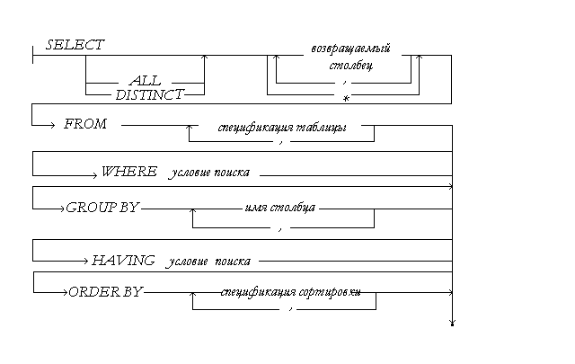
Замечание! Результаты выполнения запросов, рассмотренных в данном методическом указании, формируются на основе отношений-экземпляров БД «Firma», приведенных в приложении А.
Рисунок 1.1 – Синтаксическая диаграмма оператора SELECT

Пример 1.1. Вывести список всех идентификаторов офисов.
SELECT DISTINCT ID_office FROM OFFICE;
Результат приведен в таблице 1.1.

Таблица 1.1 – Результат выполнения запроса примера 1.1
ID_office
1
2
3
4
5
6

1.2.2 Выбор строк по условию (WHERE)

Чтобы указать какие строки отобрать, используется предложение WHERE.
Пример 1.2. Перечислить офисы, которые расположены в Харькове.
SELECT ID_office
FROM OFFICE
WHERE City = 'Харьков';

Пять основных условий поиска:
- сравнение значения одного выражения со значением другого (=, <>, <, >, <=, >, >=);
- проверка на принадлежность диапазону значений;
- проверка на членство в множестве;
- проверка на соответствие шаблону;
- проверка на равенство значению NULL.
Cравнение значения

Пример 1.3. Найти заказы, стоимости которых попадают в различные диапазоны.
SELECT *
FROM PRODUCT
WHERE price > 50 AND price < 100;

Пример 1.4. Вывести список служащих, которые работают в офисе под номером 01.
SELECT *
FROM EMPLOYEE
WHERE ID_Office = 1;

Проверка на принадлежность диапазону значений

Пример 1.5. Найти товары, стоимости которых попадают в различные диапазоны, используя оператор принадлежности диапазону значений BETWEEN.
SELECT *
FROM PRODUCT
WHERE PRICE BETWEEN 20 AND 50;

Пример 1.6. Найти товары, стоимости которых не попадают в различные диапазоны, используя оператор принадлежности диапазону значений BETWEEN.
SELECT *
FROM PRODUCT
WHERE PRICE NOT BETWEEN 20 AND 50;

Проверка на членство в множестве

Синтаксическая диаграмма проверки на членство в множестве (IN) приведена на рисунке 1.2.
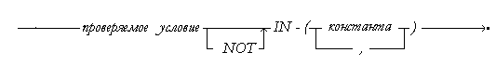Рисунок 1.2 – Синтаксическая диаграмма оператора IN

Пример 1.7. Найти товары, стоимости которых соответствует списку значений, используя оператор IN.
SELECT *
FROM PRODUCT
WHERE Price IN (53.10, 30.24, 114);

Пример 1.8. Найти товары, стоимости которых не соответствует списку значений, используя оператор IN.
SELECT *
FROM PRODUCT
WHERE Price NOT IN (53.10, 30.24, 114);
или
SELECT *
FROM PRODUCT
WHERE NOT Price IN (53.10, 30.24, 114);

Выражение X IN (A, B, C) эквивалентно (X=A) OR (X=B) OR (X=C)

Проверка на соответствие шаблону

Синтаксическая диаграмма проверки на соответствие шаблону (LIKE) приведена на рисунке 1.3.

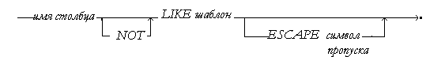
Рисунок 1.3 – Синтаксическая диаграмма оператора LIKE

Пример 1.9.
SELECT *
FROM PRODUCT
WHERE MANUFACTURER LIKE 'Genius';

Такой же результат даст запрос
SELECT *
FROM PRODUCT
WHERE MANUFACTURER= 'Genius';

Рекомендуется для проверки на полное совпадение использовать второй вариант (через знак равенства). Предложение LIKE предназначено для поиска похожих строк с применением символов-заменителей (подстановочных знаков).

Подстановочные знаки:
а) в MS SQL Server:
– % (знак процента) заменяет множество символов;
– _ (знак подчеркивания) заменяет один символ;
– [список] – вместо символа строки будет подставлен один из возможных символов, указанный в этих ограничителях;
– [^ список] – вместо соответствующего символа строки будут подставлены все символы, кроме указанных в ограничителях.
б) Access:
– * заменяет множество символов;
– ? заменяет один символ;
– [список] – вместо символа строки будет подставлен один из возможных символов, указанный в этих ограничителях;
– [! список] – вместо соответствующего символа строки будут подставлены все символы, кроме указанных в ограничителях.

Пример 1.10. Вывести информацию о сотрудниках, соответствующих шаблону 'Иванов*'
SELECT *
FROM EMPLOYEE
WHERE Name LIKE 'Иванов*';

Шаблону 'Иванов*' будут соответствовать имена, начинающиеся с фамилии Иванов. Инициалы не имеют значения.

Пример 1.11. Вывести информацию о сотрудниках, Ф.И.О. которых начинается с фамилии Иванов и содержит еще пять символов (учитывая пробел между фамилией и инициалами)
SELECT *
FROM EMPLOYEE
WHERE Name LIKE 'Иванов?????';
Такому запросу, например, будет соответствовать Иванов И.Я., однако не будет соответствовать Иванова И.Я.

Проверка на равенство значению NULL

Синтаксическая диаграмма проверки на равенство значению NULL (IS NULL) приведена на рисунке 1.4

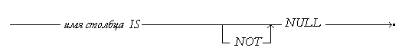
Рисунок 1.4 – Синтаксическая диаграмма проверки на равенство значению NULL

Пример 1.12. Найти служащего, который не имеет менеджера
SELECT *
FROM EMPLOYEE
WHERE Manager IS NULL;

1.2.3 Сортировка результатов запроса

Синтаксическая диаграмма предложения ORDER BY приведена на рисунке 1.5.
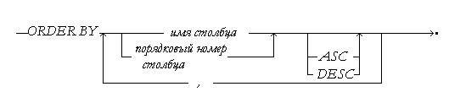
Рисунок 1.5 – Синтаксическая диаграмма предложения ORDER BY

По умолчанию ASC - по возрастанию. Для сортировки по убыванию необходимо включить ключевое слово DESC.
Пример 1.13 Вывести информацию о товарах, цена которых находится в диапазоне [30; 100] и отсортировать результат по производителям.
SELECT *
FROM PRODUCT
WHERE price BETWEEN 30 AND 100
ORDER BY Manufacturer;

Сортировку можно задавать по нескольким полям.

Пример 1.14 Вывести информацию о товарах, цена которых находится в диапазоне [30; 100] и отсортировать результат по производителям, а затем по номерам (по возрастанию).
SELECT *
FROM PRODUCT
WHERE price BETWEEN 30 AND 100
ORDER BY Manufacturer, ID_Product;

Сравните результаты запросов в примерах 1.13 и 1.14

Пример 1.15 Вывести информацию о товарах, цена которых находится в диапазоне [30; 100] и отсортировать результат по производителям, а затем по цене (по убыванию).
SELECT *
FROM PRODUCT
WHERE Price Between 30 And 100
ORDER BY Manufacturer, Price DESC;

1.2.4 Получение итоговых данных (агрегатные функции)

Для поведения итогов используются агрегатные функции:
- SUM () вычисляет сумму значений в столбце;
- AVG () вычисляет среднее всех значений столбца;
- MIN () находит минимальное значение в столбце;
- MAX () находит максимальное значение в столбце;
- COUNT () подсчитывает количество значений, содержащихся в столбце;
- COUNT (*) подсчитывает количество строк в таблице результатов запроса.
Аргументом агрегатной функции может быть имя столбца или выражение. Агрегатные функции используются подобно именам полей в предложении SELECT запроса, но с учетом того, что они берут имена полей в качестве аргументов.
Аргументами функций AVG, SUM являются только столбцы с числовыми типами данных.

Пример 1.16. Подсчитать среднее значение объема продаж
SELECT Avg(Quantity)
FROM SALE;

При выполнение данного запроса будет получена таблица, состоящая из одной строки и одного столбца. Название столбца будет задано СУБД. Можно задать название самостоятельно с помощью AS.

SELECT Avg(Quantity) AS AVG_Quantity
FROM SALE;

Можно использовать названия, содержащие пробелы, взяв такое название в квадратные скобки. Однако такие названия использовать не рекомендуется.

SELECT Avg(Quantity) AS [Среднее значение]
FROM SALE;

Пример 1.17. Посчитать суммарный объем продаж
SELECT SUM(Quantity) AS SUM_Quantity
FROM SALE;

Функции MIN, MAX могут использовать числовые и символьные поля (в том числе поля типа даты/времени).

Пример 1.18. Когда был сделан первый заказ
SELECT MIN (DataSale)
FROM SALE

Аргументами функции COUNT могут быть столбцы любых типов.

Пример 1.19. Сколько сотрудников имеют руководителей
SELECT Count (Manager)
FROM EMPLOYEE;

Тот же результат выдаст запрос
SELECT Count (*)
FROM EMPLOYEE
WHERE Manager IS NOT NULL;

В этом случае вначале отберутся строки, для которых выполняется условие Manager IS NOT NULL, а затем посчитается их количество.

Пример 1.20. Сколько имеется сделок, где количество проданных товаров более 5.
SELECT COUNT (*)
FROM SALE
WHERE Quantity>5;

Агрегатные функции в списке возвращаемых столбцов

Пример 1.21. Найти среднее количество, общее число проданных товаров, а также определить разброс между максимальным значением проданных товаров в одной сделке и средним значением.
SELECT Avg(Quantity), Sum(Quantity), (Max(Quantity)-Avg(Quantity))
FROM SALE;

Агрегатные функции и значения NULL

Значения NULL агрегатными функциями игнорируются.

Пример 1.22. Пусть таблица EMPLOYEE имеет 45 строк, а в столбце Manager имеется NULL значение, тогда запрос
SELECT COUNT(*), COUNT(Name), COUNT(Manager)
FROM EMPLOYEE
выдаст результат, как в таблице 1.2

Таблица 1.2 – Результат выполнения запроса примера 1.22
Expr1000 | Expr1001 | Expr1002
45 | 45 | 44

При выполнении SUM u AVG сначала исключаются все пустые значения, после чего функция применяется только к оставшимся непустым значениям столбца.

1.2.5 Запросы с группировкой (предложение GROUP BY)

Предложение GROUP BY позволяет получать итоговое значение для каждой группы, т.е. запрос возвращает несколько строк, по одной для каждой группы.

Пример 1.23. Получить для каждого товара его среднее количество в сделках (каково среднее количество каждого товара в сделках)
SELECT ID_Product, AVG(Quantity)
FROM SALE
GROUP BY ID_Product;

Существуют ограничения на элементы списка столбцов в строке SELECT: все элементы списка должны иметь одно значение для каждой группы строк. Возвращаемым столбцом может быть: константа; агрегатная функция (возвращающая одно значение для всех строк, входящих в группу); столбец группировки; выражение, включающее в себя перечисленные выше элементы.
Внимание! Все имена столбцов, приведенные в списке SELECT, должны присутствовать и в конструкции GROUP BY, за исключением случаев, когда имя столбца используется только в агрегатной функции.
!

Пример 1.24. Какое количество каждого товара купил каждый клиент.
SELECT ID_Customer, ID_Product, SUM(Quantity)
FROM SALE
GROUP BY ID_Customer, ID_Product;

1.2.6 Определение условий на поиск групп (предложение HAVING)

Формат соответствует формату предложения WHERE.
Предложение HAVING состоит из ключевого слова HAVING, за которым следует условие поиска. Это предложение определяет условие поиска для групп.

Пример 1.25. Получить список номеров товаров, которые обычно покупают партиями более 5 штук, т.е. среднее количество продаж которых в одной сделке, больше 5.
SELECT ID_Product, AVG(Quantity)
FROM SALE
GROUP BY ID_Product
HAVING AVG(Quantity)>5;

Пример 1.26. Получить номера товаров и максимальное их количество, которое было куплено за одну сделку, для тех товаров, общее количество продаж которых превышает 40 штук.
SELECT ID_Product, MAX(Quantity) AS max_quantity
FROM SALE
GROUP BY ID_Product
HAVING SUM(Quantity)>40;

Предложение HAVING используется для включения/исключения группы строк из результатов запроса, поэтому условие поиска должно относиться не к строке, а к группе в целом.
В условие поиска может входить:
- константа;
- агрегатная функция, возвращающая одно значение для всех строк, входящих в группу;
- столбец группировки;
- выражение, включающее перечисленные выше типы.

Если HAVING используется без предложения GROUP BY, то проверяется выполнение условия для агрегатной функции, относящейся ко всем строкам, а не к группам строк.

Пример 1.27. Получить максимальное количество товаров, купленное за одну сделку. Результат выдавать, если найденное максимальное количество находится в диапазоне [3; 10].
SELECT ID_Product, MAX(Quantity)
FROM SALE
HAVING MAX(Quantity)>5;

1.2.7 Формирование SQL запросов в СУБД MS Access

Для формирования запросов необходимо:
MS Access 2003:
- выбрать в окне БД объект «Запрос», далее «Создание запроса в режиме конструктора»;
- в окне «Добавление таблицы» указать таблицу, на основе которой необходимо сформировать запрос;
- перейти в «Режим SQL».
MS Access 2007, 2010, 2013, 2016:
- выбрать закладку «Создание», далее «Конструктор запросов»;
- в окне «Добавление таблицы» указать таблицу, на основе которой необходимо сформировать запрос;
- перейти в «Режим SQL».

1.2.8 Формирование SQL запросов в СУБД MS SQL Server

Информация относительно СУБД MS SQL Server находится в файле ПО_Lab2_ППМ_СТСА_SQL_Server.docx.

1.3 Порядок выполнения работы

1.Получить у преподавателя БД «Firma» (firmaBD2_2017_10_22_2003.mdb).
2. Ознакомится со структурой и наполнением таблиц БД «Firma».
Схема базы данных для СУБД Access приведена на рисунке 1.6, отношения-экземпляры приведены в приложении А. В СУБД Access схему можно просмотреть в меню Работа с базами данных, Схема данных.

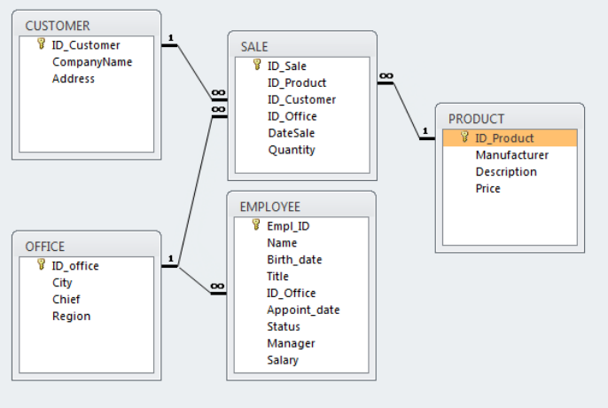
Рисунок 1.6 – Схема БД «FIRMA» в СУБД Access

В СУБД MS SQL Server схема данных (диаграмма) отображается с помощью объекта Diagram (рис. 1.7).

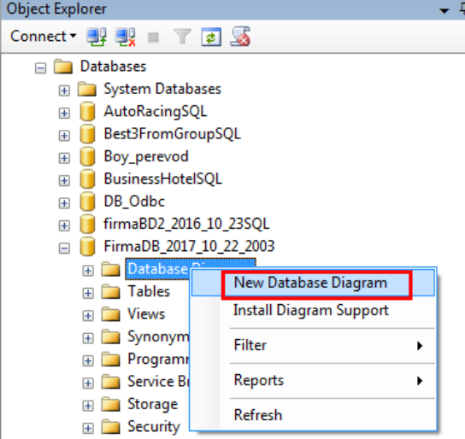
Рисунок 1.7 – Построение диаграммы для отображение схемы данных в СУБД MS SQL Server

3. Заполнить дочернюю таблицу SALE данными (обратите внимание, что таблица содержит внешние ключи).
По желанию, если лабораторная работа выполняется в Access, для заполнения внешних ключей можно использовать столбцы подстановок, которые создаются с помощью МАСТЕРА ПОДСТАНОВОК (см. прилож. Б).
4. Выполнить примеры по формированию запросов, приведенные в методическом пособии (по желанию).
Внимание! Запросы должны быть сформированы только в режиме SQL, использование конструктора Access ЗАПРЕЩЕНО.
5. Выполнить самостоятельно задание для самостоятельной работы, приведенное ниже.

1.4 Задание для самостоятельной работы

Замечание!
Дата в СУБД Access должна задаваться в формате #месяц/день/год#.
Дата в СУБД MS SQL Server должна задаваться в формате ‘месяц.день.год’.
Сравнение
- Вывести всех сотрудников, которые были приняты на работу позднее 15.10.1999.
- В каком офисе работает генеральный директор?
- Вывести всех сотрудников из 1-го и 5-го офисов.
Диапазон BETWEEN
- Выведите всю информацию о сотрудниках, которые были приняты на работу между 05.06.1997 и 04.02.2000.
Список IN
- Выберите номера офисов, которые находятся в Харькове или Днепропетровске.
- Выберите информацию о товарах, производителями которых являются Mitsumi, Sony, Samsung.
- Получить Ф.И.О., должность, руководителя сотрудников, занимающих должность программист, водитель, секретарь, секретарь-референт.
- Вывести информацию о всех сотрудниках, кроме программистов и водителей.
Оператор LIKE
- Вывести список всех клиентов, которые находятся в городе Харькове.
- Вывести список всех клиентов, которые находятся в городе Харькове на улице Сумской.
- Вывести всех клиентов, которые являются либо “ООО”, либо “ЧП”.
- Вывести информацию о всех сотрудниках, кроме программистов и управляющих филиалами.
- Вывести всех сотрудников, которые были приняты на работу в 1999г.
- Выбрать Ф.И.О., дату приема на работу для сотрудников, имеющих должность управляющий филиалом.
- Получить номер, Ф.И.О., дату рождения сотрудников, занимающих должность менеджер по продажам, менеджер персонала или другую должность, в название которой входит слово ‘менеджер’.
- Выбрать информацию о всех клавиатурах.
- Вывести информацию о сотрудниках, у которых имя начинается на букву ‘А’ или ‘М’.
IS NULL
- Выведите клиентов, у которых не занесена информация об адресе.
Агрегатные функции и группировки
- Когда был сделан первый заказ?
- Сколько клиентов у компании?
- Сколько клиентов не сообщили информацию о своих адресах?
- Получить максимальную стоимость товара.
- Получить минимальную, максимальную и среднюю заработную плату сотрудников.
- Получить среднюю стоимость товара от производителя Mitsumi.
а) выводить среднюю стоимость; б) выводить название производителя Mitsumi и среднюю стоимость.
- Получить максимальную стоимость товара каждого производителя, результат должен содержать поля производитель, максимальная стоимость.
- Получить среднюю стоимость товаров для каждого производителя, если она меньше 1000 р. Результат должен содержать поля производитель, средняя стоимость.
- Получить номера офисов и количество сотрудников, работающих в каждом офисе, если количество сотрудников меньше 4-х.
- Получить номера офисов, в которых работают программисты и количество программистов в каждом офисе. Результат должен содержать поля номер офиса, количество программистов.
- Найти минимальную цену товара клавиатура. Выводить минимальную цену.
- Найти для каждого производителя минимальную цену клавиатуры и отсортировать результат по возрастанию найденной минимальной цены.
- Получить номера товаров и их максимальное количество, которое было куплено за одну сделку.
- Получить номера клиентов и общее количество товаров, купленных каждым клиентом.
ORDER BY
- Выведите всю информацию о работниках (EMPLOYEE), отсортированную по дате рождения сотрудников по возрастанию.
- Вывести код сотрудника и его ФИО. Информацию отсортировать по дате назначения (Appoint_date) по убыванию.
Разное
- Вывести список сотрудников и их должности, чьи фамилии попадают в диапазон от буквы Е до буквы П. Данное задание выполнить 3-мя способами:
- используя только функцию between;
- функцию Left и between;
- like (сформировать шаблон поиска).
- Подсчитайте количество клиентов, у которых не занесена информация об адресе.
- Вывести общее количество товаров (результат одно число), проданное в 2008 г, если это количество находится в диапазоне [10;20].
- Подсчитать сколько каждый клиент купил каждого товара в 2008г, информация о товаре с кодом 4111 не интересует. Выводить подсчитанное количество, если оно равняется 5, 10,15 или 20. Отсортировать по номеру клиента по возрастанию, по номеру товара по убыванию.
- Подсчитать сколько в компании сотрудников, занимающих должность секретарь, секретарь-референт, бухгалтер (одним запросом). Выводить должность и подсчитанное количество. Отсортировать по подсчитанному количеству по убыванию.
- Сколько сделок осуществлялось в 2008, 2009, 2010 годах в каждом месяце. Выводить год, месяц, количество сделок, если количество сделок превышает 3. Отсортировать по году, затем по месяцу.
- Вывести информацию об управляющих, как показано в таблице 1.3.

Таблица 1.3 – Информация об управляющих
Информация_об_управляющих
Мироненко Ф.Б. занимает должность управляющий филиалом 2
Захаров К.С. занимает должность управляющий филиалом 3
Иванова Д.С. занимает должность управляющий филиалом 4
Симонов А.П. занимает должность управляющий филиалом 5
Степанов В.П. занимает должность управляющий филиалом 6
Иванов И.И. занимает должность управляющий филиалом 7

- Подсчитать количество клиентов каждого вида собственности (табл. 1.4). Используйте функцию Left().

Таблица 1.4 – Результат выполнения запроса 42
Форма_собст | Кол
АО | 11
ООО | 22
ЧП | 8
ЧФ | 9

Задания на дополнительные баллы
Использование подзапросов (1балл):
- *Получить номера товаров, цена которых больше средней цены всех товаров.
- * Получить название производителей, у которых цена на клавиатуру ниже других производителей клавиатур.
Использование строковых функций InStr, Mid (1балл):
- *Вывести информацию о сотрудниках (EMPLOYEE), у которых имя и отчество начинается на одинаковую букву. Замечание! В поле Name информация храниться в следующем формате: ‘Фамилия И.О.’, например, ‘Иванов И.Я.’.

Теоретическая информация к заданию 45:
Синтаксис строковых функций InStr, Mid:
Функция InStr дает возможность определить, содержит ли строка String1 строку String2.
InStr (String1, String2)
InStr возвращает число, обозначающее положение символа в String1, где было обнаружено String2. Если InStr не находит String2 в String1, то возвращается 0. Если String1 (или String2) имеет значение Null, то функция также возвращает Null.
Mid (String, Start, [, Length])
String - любое допустимое строковое выражение.
Length, Start - любые численные значения.

Функция Mid возвращает копию String, начиная с положения символа в String, задаваемого с помощью аргумента Start . Необязательный аргумент Length определяет количество копируемых в Mid символов из String. Если Start содержит большее число, чем фактическая длина String, то возвращается пустая строка

1.4 Требования к защите лабораторной работы

На защиту необходимо уметь писать любые запросы к одной таблице (без подзапросов), используя операторы:
- SELECT;
- FROM;
- WHERE;
- GROUP BY;
- HAVING;
- ORDER BY,
операторы сравнения, BETWEEN, IN, IS NULL, LIKE.

Приложение А
Отношения-экземпляры БД «FIRMA»

Таблица А.1 – CUSTOMER
CUSTOMER
ID_Customer | CompanyName | Address
1 | ООО "AVEC" | г. Харьков, ул. Сумская, 28
2 | ЧП "Добробут" | г. Киев, ул. Б.Хмельницкого, 34
3 | АО "София" | г. Киев, ул. М.Коцюбинского, 2
4 | ООО "Торпал" | г. Харьков, ул. Культуры, 20
5 | ООО "Интра" | г. Донецк, ул. Ивановская, 5
6 | ЧП "Мария" | г. Харьков, ул. Ленина, 3
7 | ООО "Смит" | г. Харьков, пр Ленина, 14
8 | ЧФ "Тайлиэн" | г. Хэлгор, ул. Астаховская, 7
9 | ЧП "Александра" | г. Харьков, ул.Гарибальди, 3
10 | ООО "Информ" | г. Днепропетровск, ул. Одесская, 5
11 | ООО "Инек" | г. Днепропетровск, ул. Ленина, 8
12 | ООО "Технометалл" | г. Днепропетровск, ул.Переяславская, 14
13 | ЧП "Октопус-Вардар" | г. Харьков, пр. Ленина, 27
14 | АО "Славия" | г. Харьков, ул. Культуры, 10
15 | АО "Ратмир" | г. Харьков, ул. К.Маркса, 1
16 | АО "Истрой" | г. Харьков, ул. Чайковского, 5
17 | АО "Совинцентр" | г. Харьков, ул. Ленина, 14
18 | ООО "Интелс" | г. Харьков, ул. О.Яроша, 15
19 | ЧФ "Марина" | г. Симферополь, ул. Зеленая, 7
20 | ООО "Дискавери" | г. Москва, ул Б.Спасская, 4
21 | ООО "Тисса" | г. Москва, ул. Вернадского, 33
22 | ООО "Тайм-Менеджер-Сервис" | г. Москва, ул. Голованова, 15
23 | ООО "Рос-Маркетинг" | г. Москва, ул. Мытная, 18
24 | ООО "Инпрогресс" | г. Севастополь, ул. Ленина, 23
25 | ООО "Техинсервис" | г. Киев, ул. Ярославский вал, 31
26 | АО "Инфосервис" | г. Львов, ул. Гданьская, 4
27 | ООО "Иском" | г. Львов, ул. Лосевская, 8
28 | АО "Олейна" | г. Киев, ул.Ярославский вал, 3
29 | ЧФ "Ольга" | г. Луганск, ул. Сосюры, 13
30 | ООО "Оскар" | г. Луганск, ул. Мирного, 56
31 | ЧФ "Рафаэль" | г. Житомир, ул. Костюкова, 32
32 | ООО "Техмонтаж" | г. Краматорск, ул. Мира, 48
33 | ООО "Стройдеталь" | г. Ростов, ул. Строителей, 93
34 | АО "Индра" | г. Бугульма, ул. Гафиатулина, 5
35 |  | г. Саратов, ул. Крестовая, 19
36 | ЧФ "Эра" | г. Харьков, ул. Академика Павлова, 7
37 | ЧФ "Троянда" | г. Харьков, ул. Академика Павлова, 18
38 | ЧФ "Плеяда"
39 | ЧП "Тайфун" | г. Харьков, ул. Пушкинская, 31
40 | ООО "Books" | г. Харьков, ул. Сумская, 93

Продолжение таблицы 4.1
CUSTOMER
ID_Customer | CompanyName | Address
41 | ЧП "Cactus" | г. Казань, ул. Нигматулина, 2
42 | АО "Trace" | г. Донецк, ул. Шахтерская, 16
43 | ЧП "The Jazz" | г. Луганск, ул. Артема, 51
44 | АО "Космос" | г. Симферопль, ул.Васнецовская, 3
45 | АО "Саванна" | г. Ялта, ул. Набережная, 10
46 | ЧФ "Локи" | г. Харьков, ул. Студенческая, 1
47 | ЧФ "Диана" | г. Ялта, ул. Виноградная, 2а
48 | ЧП "ДЖИН" | г. Житомир, ул. Маркса, 12
49 | ООО "Спецвузавтоматика"
50 | ООО "Небесная Сеть" | г.Харьков, пер. Красина, 4

Таблица А.2 – EMPLOYEE
EMPLOYEE
Empl_ID | Name | Birth_date | Title | ID_Office | Дата назначения | Status | Manager
1111 | Иванов И.Я. | 23 мая 1980 г. | секретарь-референт | 1 | 24 ноября 1996 г. | Нет | 1121
1121 | Сидоров М.В. | 30 декабря 1970 г. | генеральный директор | 1 | 20 апреля 1995 г. | Нет
1133 | Ахатова Е.К. | 17 мая 1967 г. | зам. ген.директора | 1 | 25 октября 1996 г. | Нет | 1121
1212 | Мироненко Ф.Б. | 14 октября 1975 г. | управляющий филиалом 2 | 2 | 24 сентября 1995 г. | Нет | 1121
1234 | Захаров К.С. | 11 ноября 1957 г. | управляющий филиалом 3 | 3 | 11 ноября 1995 г. | Нет | 1121
2221 | Иванова Д.С. | 1 января 1955 г. | управляющий филиалом 4 | 4 | 22 февраля 1995 г. | Нет | 1121
3211 | Степанова И.К. | 3 марта 1970 г. | зам.глав.бухгалтера | 3 | 4 мая 1998 г. | Нет | 1234
3223 | Симонов А.П. | 15 ноября 1978 г. | управляющий филиалом 5 | 5 | 31 октября 1996 г. | Нет | 1121
3224 | Степанов В.П. | 17 февраля 1967 г. | управляющий филиалом 6 | 6 | 7 ноября 2000 г. | Нет | 1121
3225 | Бойко В.Ф. | 3 июля 1974 г. | менеджер персонала | 1 | 1 марта 1995 г. | Нет | 1121
3228 | Донченко Г.В. | 6 сентября 1983 г. | главный бухгалтер | 1 | 5 июня 1997 г. | Нет | 1121
3229 | Панченко А.Л. | 3 июня 1967 г. | менеджер по продажам | 1 | 4 февраля 1995 г. | Да | 1121
3230 | Левин Д.В. | 2 марта 1950 г. | менеджер по продажам | 2 | 3 сентября 1995 г. | Да | 1212
3231 | Строева Е.Р. | 11 ноября 1973 г. | менеджер по продажам | 3 | 30 мая 1995 г. | Да | 1234
3235 | Денисов О.М. | 1 ноября 1067 г. | менеджер по продажам | 4 | 25 октября 1995 г. | Да | 2221
3256 | Дмитренко Е.Т. | 2 марта 1958 г. | менеджер по продажам | 5 | 13 декабря 1995 г. | Да | 3223
Продолжение таблицы 4.2
EMPLOYEE
Empl_ID | Name | Birth_date | Title | ID_Office | Дата назначения | Status | Manager
3257 | Ятченко Ю.Е. | 7 апреля 1959 г. | менеджер по продажам | 6 | 4 августа 1995 г. | Да | 3224
3258 | Цымбалюк К.В. | 5 марта 1969 г. | менеджер по продажам | 1 | 12 января 1995 г. | Да | 1121
3259 | Привалов А.М. | 3 сентября 1974 г. | менеджер по продажам | 2 | 16 марта 1995 г. | Да | 1212
3260 | Бельченко В.Н. | 19 октября 1947 г. | менеджер по продажам | 1 | 12 марта 1995 г. | Да | 1121
4231 | Пронин Н.К. | 1 декабря 1958 г. | бухгалтер | 5 | 3 апреля 1999 г. | Нет | 3223
4653 | Морева И. В. | 25 ноября 1958 г. | секретарь | 2 | 15 июня 2000 г. | Нет | 1212
4654 | Питкин Х. К. | 24 марта 1964 г. | секретарь | 3 | 4 мая 2000 г. | Нет | 1234
4677 | Белов А.М. | 13 февраля 1960 г. | секретарь | 4 | 26 декабря 2000 г. | Нет | 2221
4688 | Осецкая М.А. | 18 мая 1970 г. | секретарь | 5 | 30 мая 1999 г. | Нет | 3223
4699 | Иващенко Г.Р. | 5 июня 1980 г. | секретарь | 6 | 14 августа 2000 г. | Нет | 3224
5555 | Иванов И.И. | 15 сентября 1968 г. | управляющий филиалом 7 | 7 | 13 апреля 1996 г. | Нет | 1121
7563 | Анацкая О.Л. | 29 февраля 1976 г. | бухгалтер | 6 | 4 июля 1999 г. | Нет | 3224
7771 | Мищенко С.Т. | 12 января 1970 г. | менеджер по продажам | 3 | 12 августа 1995 г. | Да | 1234
7772 | Андреев В.Ф. | 12 июля 1980 г. | программист | 1 | 3 мая 1997 г. | Нет | 1121
7773 | Брюсов А.Ю. | 3 апреля 1979 г. | программист | 2 | 25 октября 1996 г. | Нет | 1212
7774 | Пущина О.Д. | 2 января 1977 г. | программист | 3 | 1 мая 1999 г. | Нет | 1234
7775 | Богданова Н.Н | 3 июля 1965 г. | программист | 4 | 5 марта 1997 г. | Нет | 2221
7776 | Гринько М.М. | 22 ноября 1940 г. | программист | 5 | 2 апреля 2000 г. | Нет | 3223
7777 | Астахова М.М. | 14 октября 1980 г. | программист | 6 | 25 октября 1998 г. | Нет | 3224
7778 | Дарченко А.Л. | 11 августа 1947 г. | юристконсульт | 1 | 4 мая 1995 г. | Нет | 1121
7779 | Захарова А.Р. | 17 июля 1978 г. | бухгалтер | 1 | 1 июля 2000 г. | Нет | 1121
7789 | Денисюк Б.К. | 18 мая 1980 г. | бухгалтер | 2 | 3 июля 2001 г. | Нет | 1212
7790 | Степаненко К.Л. | 3 мая 1975 г. | бухгалтер | 4 | 4 марта 2000 г. | Нет | 2221
7791 | Иванчук Т.Б. | 4 декабря 1976 г. | водитель | 1 | 13 апреля 1996 г. | Нет | 1121
7792 | Васильева Е.П. | 13 февраля 1959 г. | водитель | 2 | 24 марта 1995 г. | Нет | 1212
7793 | Евграфов В.К. | 25 сентября 1978 г. | водитель | 3 | 1 марта 1996 г. | Нет | 1234
Продолжение таблицы 4.2
EMPLOYEE
Empl_ID | Empl_ID | Empl_ID | Empl_ID | Empl_ID | Empl_ID | Empl_ID | Empl_ID
7794 | Прокофьев К.А. | 7 апреля 1965 г. | водитель | 4 | 2 мая 1995 г. | Нет | 2221
7795 | Прокопенко А.И. | 15 сентября 1968 г. | водитель | 5 | 5 июня 1997 г. | Нет | 3223
7796 | Дорошенко К.П. | 28 июня 1949 г. | водитель | 6 | 17 августа 2000 г. | Нет | 3224

Таблица А.3 – OFFICE
OFFICE
ID_office | City | Chief | Region
1 | Харьков | 1121
2 | Киев | 1212
3 | Луганск | 1234
4 | Одесса | 2221
5 | Днепропетровск | 3223
6 | Донецк | 3224
7 | Харьков | 5555

Таблица А.4 – SALE (необходимо заполнить самостоятельно)
SALE
ID_Sale | ID_Product | ID_Customer | ID_Office | DataSale | Quantity
1 | 4111 | 7 | 1 | 15.09.2008 | 10

Таблица А.5 – PRODUCT
PRODUCT
ID_Product | Manufacturer | Description | Price
4111 | Clicker | клавиатура F21XQ PS/2 укр. 105 клавиш | 29,10
4112 | Clicker | клавиатура F21TQ USB multimedia (slim) | 50,16
4113 | Clicker | клавиатура F21VQ PS/2 Infra-Red | 70,14
4114 | Clicker | клавиатура F21VQ-BK PS/2 Infra-Red | 80,40
4115 | Clicker | клавиатура F21UB-S PS/2 multimedia укр. | 121,50
4116 | Clicker | клавиатура F21KQR PS/2 ergonomic | 155,10
4117 | Genius | клавиатура KB-06 PS/2 104 клавиши | 39,90
4118 | Genius | клавиатура KB-10X PS/2 107 клавиш | 46,44
4119 | Genius | клавиатура Easy Touch PS/2 +"мышь" | 73,56
4120 | Genius | клавиатура Comfy KB-18M PS/2 104 клавиши | 99,48
4121 | Genius | клавиатура KB-16M Wireless PS/2 б/првд. | 222,30
4122 | Genius | клавиатура TwinTouch Wireless PS/2 б/првд. +"мышь" | 290,70
4123 | Mitsumi | клавиатура Win95 PS/2 укр. 104 клавиши | 53,10

Продолжение таблицы 4.5
PRODUCT
ID_Product | ID_Product | ID_Product | ID_Product
4124 | Mitsumi | клавиатура Win95 Ergo укр. 104 клавиши | 53,10
4125 | Mitsumi | клавиатура Win95 Ergo PS/2 укр. 104 клавиши | 53,10
4126 | Sven | клавиатура Standard 500 | 30,24
4127 | Sven | клавиатура Standard 500 PS/2 | 30,52
4128 | Sven | клавиатура Standard 600 | 35,28
4129 | Genius | "мышь" NetScroll+ PS/2 ret | 27,96
4130 | Genius | "мышь" PowerScroll PS/2 | 36,48
4131 | Genius | "мышь" PowerScroll Eye USB | 90,06
4132 | Genius | "мышь" NetScroll Optical PS/2 | 114,00
4133 | Genius | "мышь" NetScroll+EyeOpt USB | 123,30
4134 | Logitech | "мышь" M-S48 PS/2 oem | 52,44
4135 | Logitech | "мышь" Pilot WheelMouse USB+PS/2, scroll | 128,70
4136 | Logitech | "мышь" Pilot WheelMouse scroll Com | 131,70
4137 | Logitech |  | 262,80
4138 | Logitech | iFeel Mouseman (USB) | 72,14
4139 | Mitsumi | PS/2 | 28,50
4140 | Mitsumi | Mini Optical for N/b, USB | 171,00
4141 | ALPS | дисковод 1.44 Мб 3.5" | 62,70
4142 | Sony | дисковод 1.44 Мб 3.5" | 68,40
4143 | Teac | дисковод 1.44 Мб 3.5" | 65,58
4144 | Mitsumi | дисковод 1.44 Мб 3.5" | 70,98
4145 | Kingston | DIMM 128 Мб PC133 | 233,70
4146 | Samsung | DIMM 128 Мб PC133 | 228,00
4147 | Samsung | DIMM 256 Мб 168pin PC133 | 427,50
4148 | Hyndai | DIMM 256 Мб 168pin PC133 | 427,50
4149 | Kingston | DIMM 256 Мб 168pin PC133 | 461,70
4150 | Samsung | DIMM 256 Мб PC133 | 461,70
4151 | Acer | 15" Acer FP553 TFT | 2 382,60
4152 | Acer | 15" Acer FP563 TFT | 2 701,80
4153 | Acer | 15" Acer FP581 TFT | 2 821,50
4154 | LG | 15" LG 575MS TFT | 2 391,90
4155 | LG | 15" LG 570LS LCD | 2 422,50
4156 | Samsung | 15" 151BM TFT Pivot black(MSAB) | 2 770,20
4157 | Sony | 15" Sony SDM-S51 TFT | 2 912,70
4158 | Sony | 15" Sony SDM-M51 TFT | 3 100,80
4159 | Sony | 15" Sony SDM-M51D TFT | 3 306,00
4160 | Sony | 18" Sony SDM-N80 TFT LCD | 10 533,60

Приложение Б
Формирование столбца подстановок в СУБД Access

По желанию, если лабораторная работа выполняется в Access, для заполнения внешних ключей можно использовать столбцы подстановок, которые создаются с помощью МАСТЕРА ПОДСТАНОВОК. Для этого необходимо в Схеме данных для таблицы SALE удалить связи с родительскими таблицами (выделите связь и в контекстном меню выберите Удалить). Далее перейти в режим Конструктор для таблицы SALE и установить тип полей, которые являются внешними ключами, как Мастер подстановок (рис. Б.1), где, отвечая на вопросы мастера, указать родительскую таблицу и первичный ключ родительской таблицы, который и будет использоваться как столбец подстановок. В качестве примера на рисунках Б.1-Б.4 показано, как настраивается столбец подстановок для ввода ID_Product (рис.Б.5).

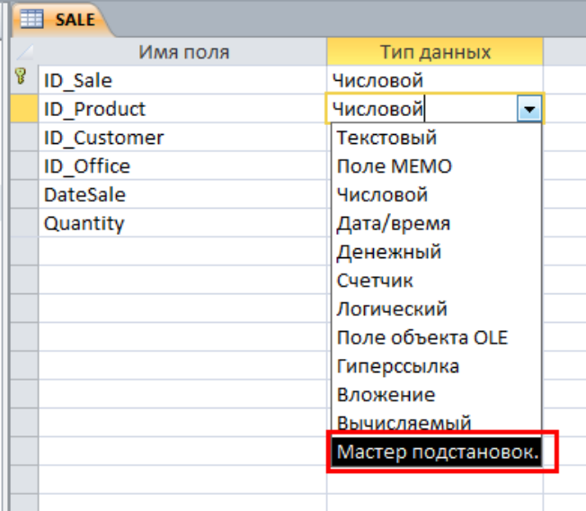
Рисунок Б.1 – Вызов Мастера подстановок

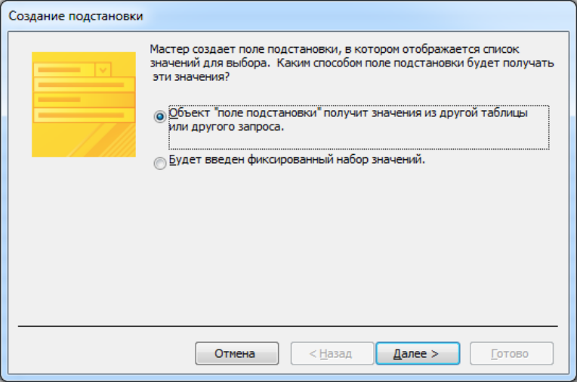
Рисунок Б.2 – Диалог Мастера подстановок. Шаг1

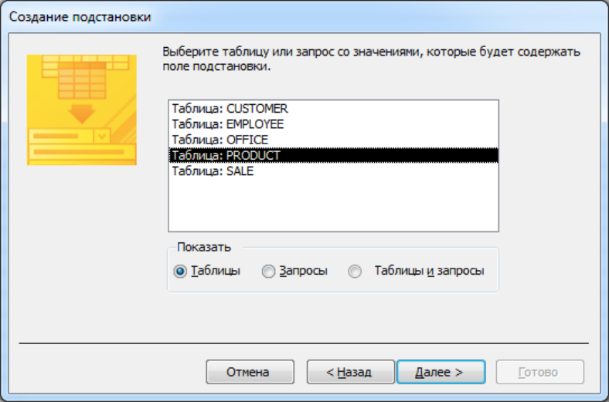
Рисунок Б.3 – Диалог Мастера подстановок. Шаг2

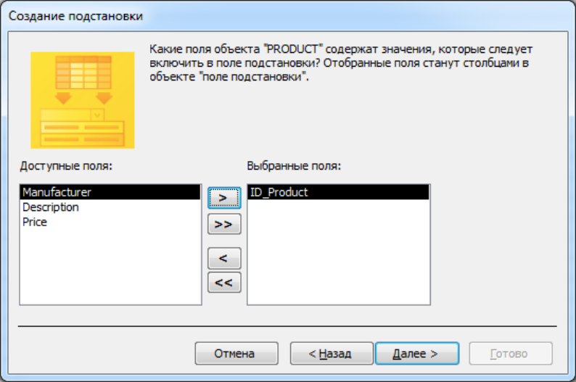
Рисунок Б.4 – Диалог Мастера подстановок. Шаг3

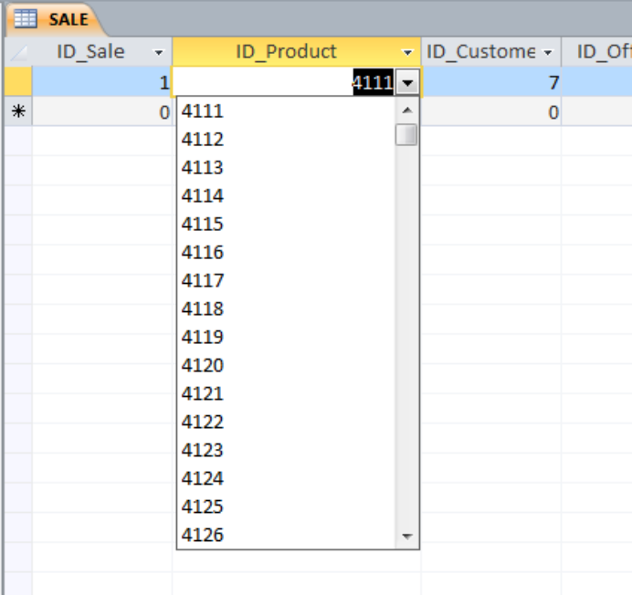
Рисунок Б.5 –Иллюстрация работы столбца подстановок

